九师联盟2021届高三2月联考
文科综合 历史
考生注意： 2021.2.21
1.本试卷分选择题和非选择题两部分。满分300分，考试时间150分钟。
2.答题前，考生务必用直径0.5毫米黑色墨水签字笔将密封线内项目填写清楚。
3.考生作答时，请将答案答在答题卡上。选择题每小题选出答案后，用2B铅笔把答题卡上对应题目的答案标号涂黑；非选择题请用直径0.5毫米黑色墨水签字笔在答题卡上各题的答题区域内作答，超出答题区域书写的答案无效，在试题卷、草稿纸上作答无效。
4.本试卷主要命题范围：高考范围。
一、选择题：本题共35小题，每小题4分，共140分。在每小题给出的四个选项中，只有一项是符合题目要求的。
24.《礼记·王制》篇记载：“司徒修六礼以节民性，明七教以兴民德，齐八政以防淫，一道德以同俗，养書老以致孝，恤孤独以逮不足，上贤以崇德，简不肖以绌恶。”这反映出先秦儒家
A.主张建立践礼的社会规范B.为君主专制提供理论支撑
C.旨在通过修礼教以明霸道D.以礼乐教化反对不义之战
25.下表是棉花传人我国的部分史料记载。据此能够被认定的历史事实是
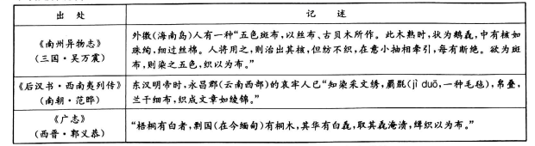
A.海南岛人最早植棉织布B.三国时棉花已广为种植
C.西晋时棉花从印度传人D.滇西怒江流域较早植棉
26.宋代以铜钱论价进行商品的物物交换，出现了名为“折博”的交易方式。举凡金、银、茶等大宗批量交易的商品，都参与到了折价交易中来。政府主导的交易机构“折博务”，也先后于建安、汉阳等地设立。这反映了宋代
A.商品经济的繁荣B.城市坊市界限被打破
C.货币发展多样化D.重本抑末政策的松动
27.明人凌翰对监阁体制议论道：“天子早朝宴退，日御便殿，则天下之权在公孤（泛指重臣）。一或晏安是怀，相臣不得睹其面，则天下之权在阉宦。盖公孤虚侍君侧，累日积月，朝钟不鸣，章疏之人，司礼监文书房则主之，可否时出于内批，公孤不得而与矣。”这一现象产生的根源是
A.丞相被废B.皇权专制C.分权制衡D.政治腐败
28.在近代中国，洋货到达通商口岸后，都是经由大大小小的中国各式商业资本来运转的。如英美烟草公司就是充分利用了中国旧有的商业资本和店号，建立起由15个甲级经销人→总经销人→批发商→零售商所组成的流通网络，才得以把大量的烟草投入到中国各城市乃至农村的分散零星的消费点上。这种局面的形成主要是由于
A.近代社会动荡不安B.列强控制了中国商品流通
C.工业资本发展滞后D.城乡二元经济结构的存在
29.1905年，孙中山和严复因“开民智”问题而发生了一场争论。严复坚持开民智为变政制的前提，认为中国民智未开，仓促变制将危害社会，“为今之计，唯急从教育上着手！”孙中山回答说：“俟河之清，人寿几何！君为思想家，鄙人乃实行家也。”这场争论表明
A.严复的主张脱离国情B.孙中山思想更符合实际
C.维新派思想趋向保守D.分歧的实质是道路之争
30.1949年5月，在人民解放军解放和接管上海的过程中，对官僚资本主义企业采取“原封不动，整套接收”的办法。中纺公司所属30多个工厂在接收后两三天内全部复工，沪西区各厂甚至没有停止生产。这一做法旨在
A.促进国民经济恢复B.推动党的工作重心转移
C.确保人民政权巩固D.避免西方列强武装干涉
31.下图中我国农业生产数据变化的根本原因是
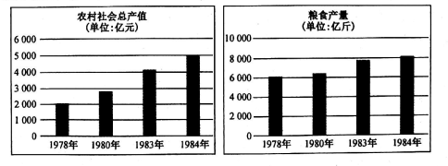
A.生产关系的变革B.乡镇企业异军突起C.经济结构的调整D.农业生产技术提高
32.在古代雅典．后期智者们提出：“正义就是强者的利益”。这是怀疑主义、虚无主义通常的逻辑：以怀疑和否定旧价值、旧道德始，而最终却把一切理想和真理都贩卖给私利和强权。智者们的思想变化缘于
A.“人是万物的尺度”B.雅典民主制度江河日下
C.僵化的思维被打破D.理性是认识真理的武器
33.18世纪后期至19世纪中叶，法国的高级服装、装饰品、手工艺品、地毯、壁挂、手套、帽子、瓷器、珍宝、葡萄酒和白兰地等，在欧洲上流社会享有盛誉。对此英国商人们却说：“法国人是为少数人生产，而我们是为千百万人生产。”这种差异反映了
A.英国成为世界殖民霸主B.英国政府经济干预增多
C.法国工业革命发展缓慢D.法国的高利贷资本发达
34.1956年2月·赫鲁晓夫在苏共二十大上作《关于个人迷信及其后果》的秘密报告，批评了由于对斯大林的个崇拜而造成的错误。对此毛泽东评价说：“赫鲁晓夫的报告既揭了盖子，又捅了娄子。”赫鲁晓夫“揭了盖子”的重要影响是
A.打破社会主义探索的禁区B.加剧了苏联国民经济的畸形发展
C.提高了农民生产的积极性D.造成了国际共产主义运动的困难
35.乌克兰画家马列维奇的《雨后乡间之晨》（见下图）把人物处理成圆简形组成的雕塑式形象，人物外的环境被处理在一种机械式的风景之中，那树木、房屋、地面，都显示出作者独特的艺术风格。这幅作品的艺术创作风格属于
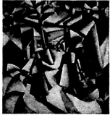
A.浪漫主义B.印象画派C.现实主义D.现代主义
二、非选择题：共160分。第36~42题为必考题，每个试题考生都必须作答。第43~47题为选考题，考生根据要求作答。
（一）必考题：共135分。
41.阅读材料，完成下列要求。（25分）－
材料一
孟子针对战国时大国争雄局面，通过纵观诸子百家并汲取其有价值的思想成分，怀着对黎民百姓的同情以及对封建统治者大一统的抱负，游说诸侯，宣扬其善政思想。孟子的性善论肯定了人所具有的道德属性，其实质是为其善政思想寻求人性基础。作为善政思想的原则，孟子认为：“民为贵，社稷次之，君为轻。是故得乎丘民为天子。”孟子平治天下的思想可概括为一个“仁”字，他明确提出“仁政”，其实“仁政”即“善政”，因为善政这一概念更能表达出对统治阶级治理国家的要求。孟子建议：“（王）省刑罚，薄税敛，深耕易耨。壮者以暇日修其孝悌忠信······夫谁与王敌？”故曰：“以力假仁者霸，以德行仁者王。”孟子认为选拔人才一定要做到“贵德而尊士，贤者在位，能者在职”。孟子曾说过：“善政不如善教之得民也。善政，民畏之，善教，民爱之。善政得民财，善教得民心。”
——摘编自刘法杰《孟子“善政”思想研究》
材料二
从西方程序民主的发展历程看，对程序民主的关注始于古希腊雅典城邦的民主实践。启蒙运动
时代，虽然含有人民主权、平等、自由、宪政等思想的实质民主被广泛讨论，但是对人民的不信任和“对多数人暴政的恐惧”仍然是理论家探讨的主要问题。因此在程序民主构建过程中，通过行政权和司法权限制立法权，通过贵族组成的上议院约束平民组成的下议院，通过财产数量限制选民数量的民主机制，被用来限制平民参与民主过程、保障资产阶级的统治。实质民主进一步被淡化和虚化，民主转变为定期选举和更换政治领导人的程序和方法。二战后，随着资本主义国家权力的膨胀及福利国家的全面危机，公民进一步被排斥到公共领城之外，实质民主的保守导致程序民主日益僵化和异化。对此，有学者认为现代西方国家尤其是美国的程序民主是典型劣政，因为西方国家把民主简化为惟有多党制和一人一票的“程序民主”才代表真正的民主，不但导致本国人民对现实的民主过程充满政治冷漠，也直接导致第三世界国家劣政层出不穷，他们的国家也因此陷于动荡甚至战乱之中。
——摘编自李猛 杨海蛟《西方的民主逻辑与中国的实践》
（1)根据材料一，概括孟子的“善政”思想，并结合所学知识说明其产生的时代背景。（13分）
（2)根据材料二并结合所学知识，指出程序民主始于雅典民主政治实践的表现，并简析当今西方“程序－民主”被斥为“劣政”的原因。（12分）

42.阅读材料，完成下列要求。（12分）
材料
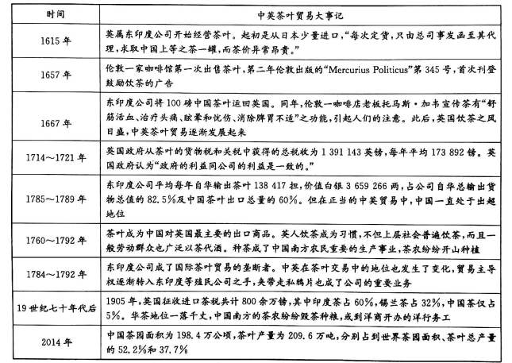
——摘编自萧致治 徐方平《中英早期茶叶贸易－写于马戛尔尼使华200周年之际》
根据材料，就近现代中英茶叶贸易史提出一个论题，并结合所学知识进行简要阐述。（要求：观点明确，史论结合；论证充分，阐述有力；逻辑严密，表述清晰。）

- 选考题：共25分。请考生从2道地理题、3道历史题中每科任选一题作答。如果多做，则每科按所做的第一题计分。

45.[历史－选修1:历史上重大改革回眸］（15分）
材料
改革开放以来，按照“共建、调整、合作、合并”的方针，经过多年的持续努力，我国高等教育改革取得了突破性进展。高等教育管理体制实现了深刻变革，教育资源得到优化配置。这项改革覆盖面广，涉及900多所高校，有597所高等学校合并组建为267所高等学校，有利于学科的交叉综合和资源的优化配置；原来国务院有关部门直接管理的367所普通高校，改革后有近250所高校实行了省级政府管理、地方与中央共建的体制，克服了部门和地方条块分割、重复办学、资源浪费的弊病。中央和省级政府两级管理，以省级政府管理为主的我国高等教育管理的新体制已经形成。新的体制理顺了关系，调动了地方政府和社会各方面发展高等教育的积极性，密切了高校与区域经济社会发展的联系，对于我国高等教育事业的发展具有深刻的战略意义。
——摘编自周济《历史性的跨越，新征途的重任－中国高等教育改革与发展近期回顾和展望》
（1)根据材料并结合所学知识，概括改革开放以来我国高等教育改革的特点。（6分）
（2)根据材料并结合所学知识，说改革开放以来我国高等教育改革的意义。（9分）

46.[历史－选修3:20世纪的战争与和平］（15分）
材料
1929年5月，日本关东军主任作战参谋石原莞尔，提出了著名的“满蒙领有论”，认为世界经济危机使日本难以恢复“景气”，领有满蒙既可解燃眉之急，还能为日本的持续发展提供充分的基础。在石原莞尔、板垣征四郎等法西斯分子看来，领有满蒙具有防止苏联威胁，巩固在朝鲜的殖民统治的双重功效。“支那问题，满蒙问题，不仅是对支问题，而且是对美问题。如果没有战胜美国这个敌人的意识，那么想解决满蒙问题无异于缘木求鱼。”
1941年7月天皇御前会议重申，日本“国策的基础是建设大东亚共荣圈”“为了解决中国事变，必须行使武力贯彻执行南进政策。”但是，日本对印度支那的侵略，演变成了美英等国对日实行资产冻结、断绝经济往来到全面禁运。1941年10月，东条内阁粉墨登场，于12月1日召集奏请天皇裁决开战的最后一次御前会议，东条首相着力阐述美国对日政策在于“阻挠帝国贯彻建设大东亚共荣圈的坚定国策”，假若接受美方要求，“美国势力将以领导者君临这些地区，建设大东亚新秩序的大业半途而废。”裕仁天皇表现出“非常满意的样子”，“神色极为爽朗”地作出了日本帝国对美、英、荷开战的决定。
——摘编自冯玮《从“满蒙领有论”到“大东亚共荣圈”》
（1)根据材料并结合所学知识，指出日本提出“满蒙领有论”的目的。（7分）
（2)根据材料并结合所学知识，简析日本谋划建立“大东亚共荣圈”的原因。（8分）

47.[历史－选修4:中外历史人物评说］（15分）
材料
龙天佑（1644~169),贵州盘县保基人，彝族著名政治家。清顺治十七年（1659年），龙天佑归顺清朝，领马乃等寨地。各级彝族土司在龙天佑的影响下，纷纷主动交出明朝所授印信号纸，归顺清廷。吴三桂的军队入黔后，龙天佑以民族团结的大义为重，主动放弃交通位置、生活条件较好的营地，并带领部属开展生产自救，积极发展多元性的少数民族经济文化，注意加强和周围少数民族土司的合作关系。他建立专业村寨，把封建社会封闭式的家庭自给自足经济，提升为区域性、地区性的自给自足经济。在其辖区内，弊族民间文化如政治经济、伦理教育、宗教信仰等流传甚广，营造了地理区位上的一方太平，是康乾盛世的重要组成部分。1673年，吴三桂发动反清叛乱，龙天佑以彝族土司总兵官的身份晓以皇恩，告知各地土司要审时度势，不要再听叛军的欺骗、蛊慈，并积极主动地联络、组织各地土司兵马前来进行参战。清军不但得到情报、向导、粮草等军事援助，同时兵源也得到大大补充，叛军节节败退并最终溃亡。为了表彰龙天佑的卓越战功，1681年3月康熙帝授云南土司总兵龙天佑为都督同知。
——摘编自龙江《简论彝族政治家龙天佑的历史贡献》
（1)根据材料并结合所学知识，概括龙天佑的历史功绩。（9分）
（2)根据材料并结合所学知识，简析龙天佑的政治品质。（6分）

